1. 依次启动：server模块、member模块、gateway模块、auth模块
2. 获取认证

图一

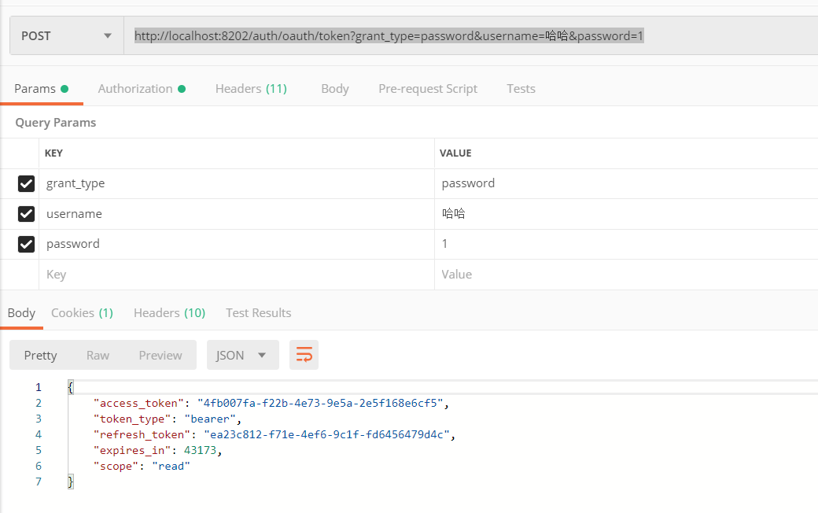

图二、

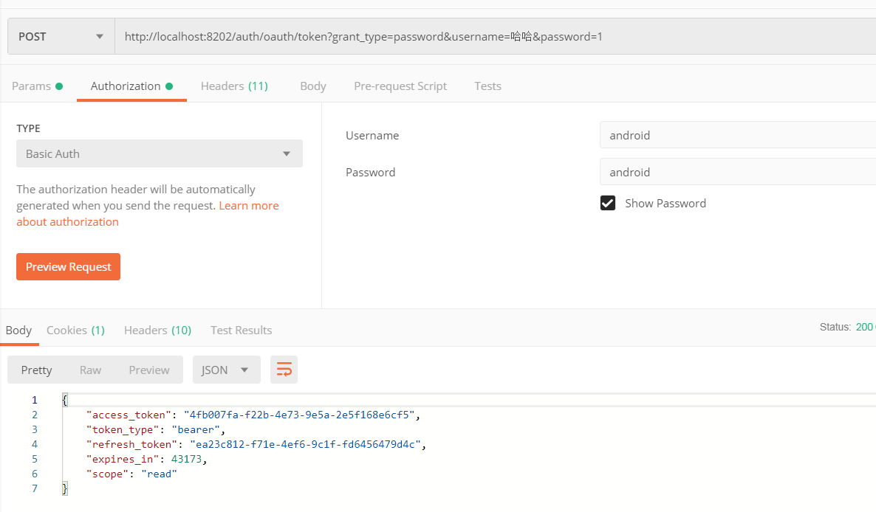

1. 使用access_token请求auth服务下的用户信息接口

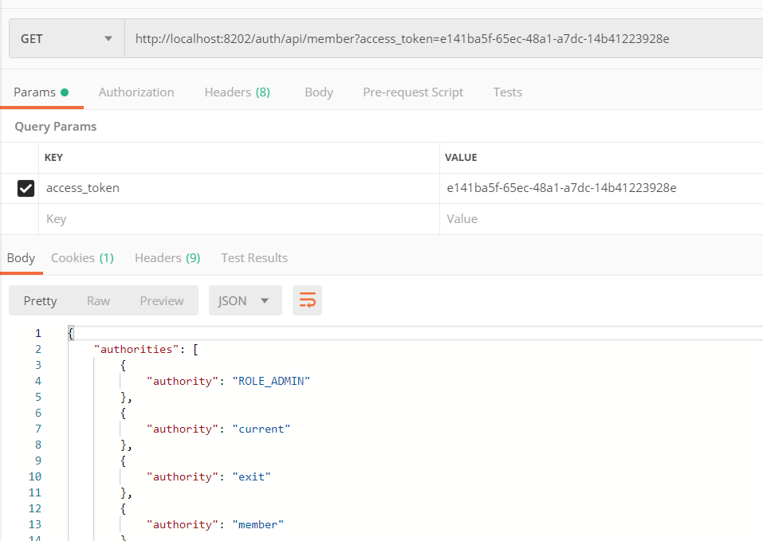

1. 使用access_token请求member服务下的用户信息接口

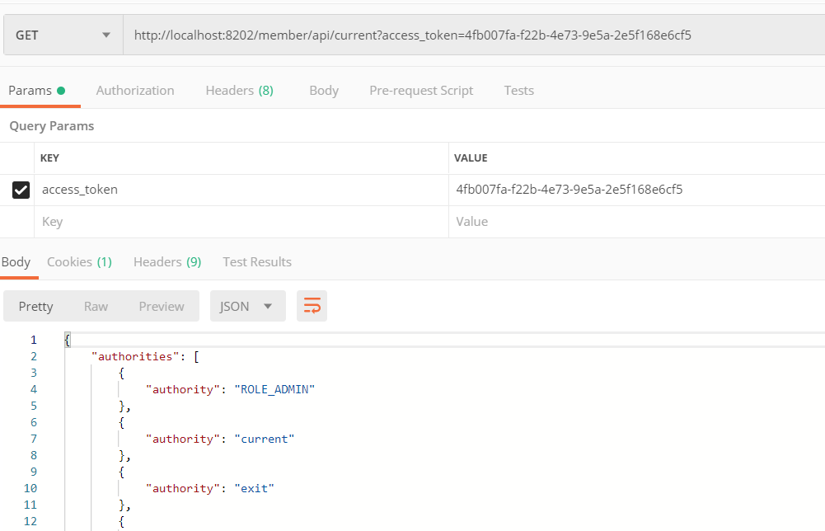

1. 请求member服务的query接口

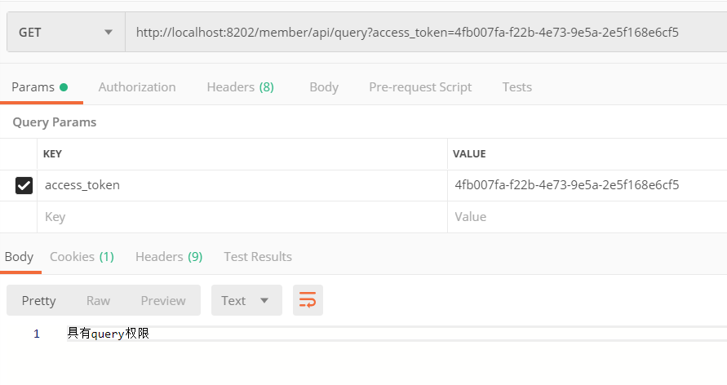

1. 请求member服务的hello接口，数据库里并没有给用户hello权限

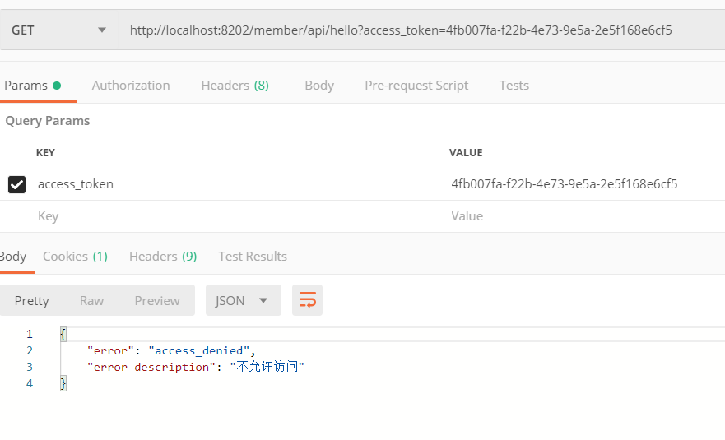

1. 刷新token

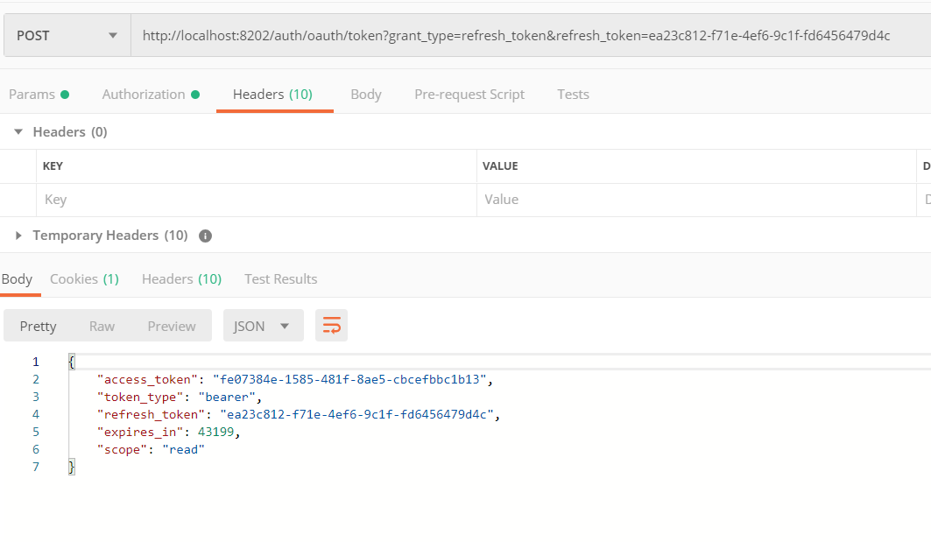

1. 注销

